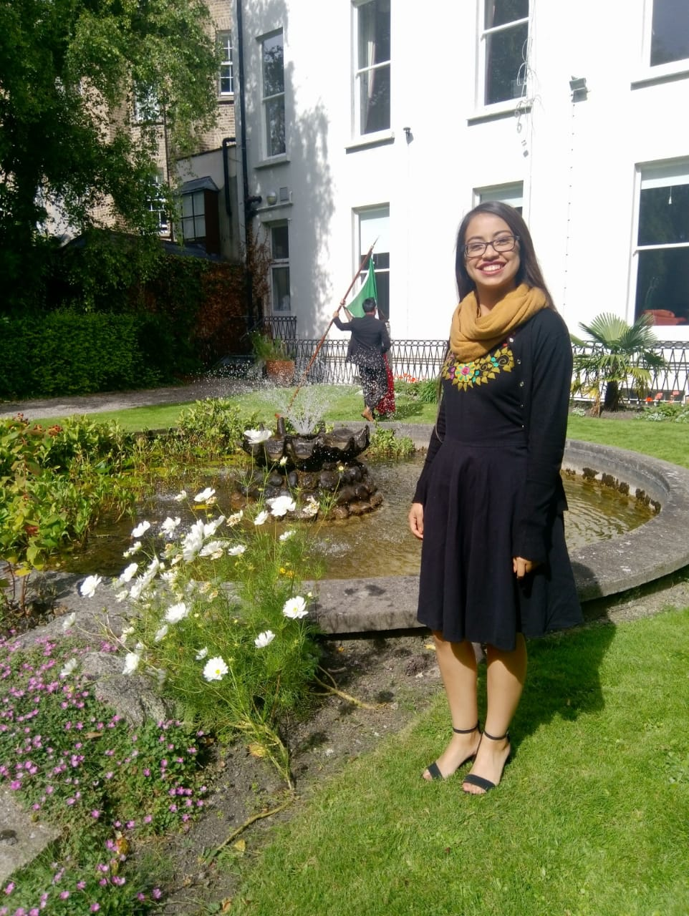Andrea González Riley

Rio de Ramos #318, Fracc. Lomas del Valle 2. Ramos Arizpe, Coahuila | 8448699616 | [funnymusicvidgr@gmail.com](mailto:funnymusicvidgr@gmail.com)

# Educación

**Estudiante de Lic. En Educación Preescolar.**

* Escuela Normal de Educación Preescolar
* 8° Semestre

**St. Patricks Teacher Programme in Ireland: Programa de capacitación en Mejores prácticas educativas sobre inclusión educativa| Agosto 2019**

* Mary Inmmaculate College, Limerick, Irlanda
* 3 semanas

**Taller “La matrogimnasia como facilitador del aprendizaje”|OCTUBRE 2019| ENRE**

Escuela normal regional de Especialización

Octubre 2019

**Taller de técnicas y estrategias de expresión corporal y dANZA EN PREESCOLAR| Escuela Normal de Educación Preescolar**

* 300 horas

# Movilidades

**St. Patricks Teacher Programme in Ireland: Programa de capacitación en Mejores prácticas educativas sobre inclusión educativa| Agosto 2019**

* Mary Inmmaculate College, Limerick, Irlanda
* 3 semanas

# Idiomas

## Inglés |2014 | Trinity College school

* B 1.2

## Tkt | 8 de Octubre 2017 | cambridge english

* Teacher Knowledge Test- Band 3
* 3 módulos

## PET | jULIO 2019 | cambridge english

* B1 Preliminary- Nivel intermedio

# Informática

## Office Excel |2015 | Microsoft Office SPECIALIST

* Office Excel 2010

## TecnologíAS DEL APRENDIZAJE Y EL CONOCIMIENTO|2017-2019|ESCUELA NORMAL DE EDUCACIÓN PREECOLAR

* 40 horas

# Experiencia Docente

**Maestra de inglés| 2018**

Programa Dragon Kids, en Universidad Carolina, Saltillo por un año.

**prácticas profesionales| 2019**

Jardín de Niños Sertoma

**Prácticas profesionales| 2019-2020**

Jardín de Niños Felipa Valdés de Pepi

# Otros

## Tutor par |2017 | Secretaría de educación. Coordinación general de educación normal y actualización docente

* Curso de capacitación para alumnos y docentes en diseño e implementación de la tutoría de pares.

## Formación de primeros respondientes |9 de julio 2018 | Subsecretaría de Prevención y promoción de la salud y consejo nacional para la prevención de accidentes

* Constancia de asistencia al Curso de Formación de Primeros Respondientes en la atención inmediata de urgencias médicas y el manejo inicial de lesiones.
* 6, 7 y 9 de julio 2019 en la Escuela Normal de Educación Preescolar.
* Duración: 24 horas académicas.